Министерство науки и высшего образования Российской Федерации

Федеральное государственное автономное учреждение высшего образования

«Пермский национальный исследовательский политехнический университет»

ПНИПУ

**Лабораторная работа**

**«11 лабораторная. Информационные динамические структуры»**

**Вариант 16.**

Выполнила:

студентка группы РИС-23-3б

Шуракова Анастасия Андреевна

Проверила:

доцент кафедры ИТАС

О.А. Полякова

Пермь 2024 г.

**Постановка задачи:**

Записи в линейном списке содержат ключевое поле типа *char(строка символов). Сформировать двунаправленный список. Удалить элемент с заданным ключом. Добавить К элементов в конец списка.

**Анализ задачи:**

1. Для удаления нужного элемента требуется:

* **В однонаправленных списках**: так как мы не можем идти по списку назад, нужно проверять следующий элемент, а не текущий. Если следующий элемент имеет нужные данные, то мы его записываем во временную переменную и делаем так, что следующим элементом после текущего будет следующий после того, который мы стерли;
* **В двунаправленных списках**: необходимо записать нужную переменную во временную. Поменять связи слева и справа от этого элемента так, чтобы они указывали на друг друга, минуя ненужный;
* **В стеках**: необходимо все элементы до нужного занести в буферный стек, удалить нужный, потом из буферного стека занести все назад в оригинальный;
* **В очередях**: необходимо все элементы, кроме нужного, переставить в начало очереди.

2. Для вставки элемента в конец очереди необходимо:

* **В обоих списках**: новый элемент нужно сделать хвостом.
* **В стеках**: для добавления в конец необходимо все элементы перенести в буферный стек, добавить в оригинальный новый элемент, потом перенести все элементы назад из буферного стека.
* **В очередях**: для добавления в конец необходимо все элементы перенести в буферную очередь, добавить в оригинальную новый элемент, потом перенести все элементы назад из буферной очереди.

**Скриншот кода программы (однонаправленный список):**

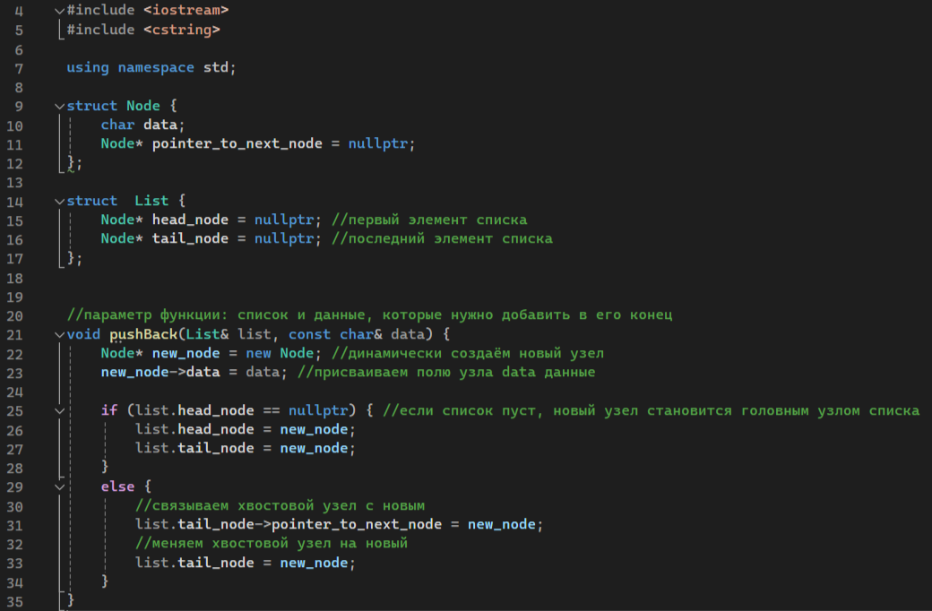

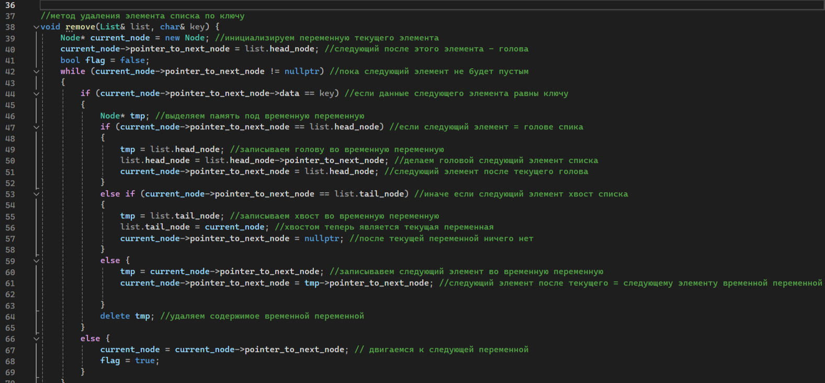

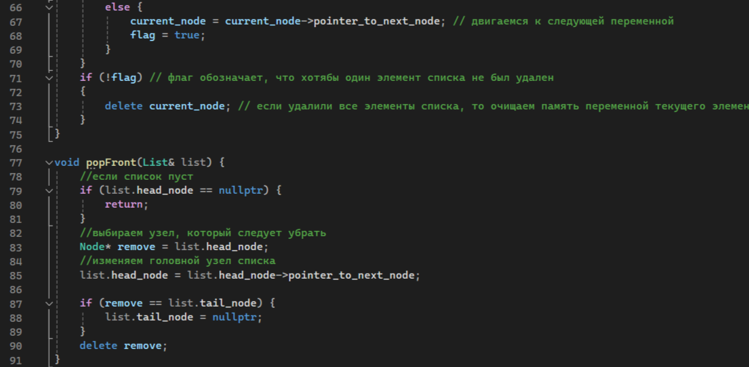

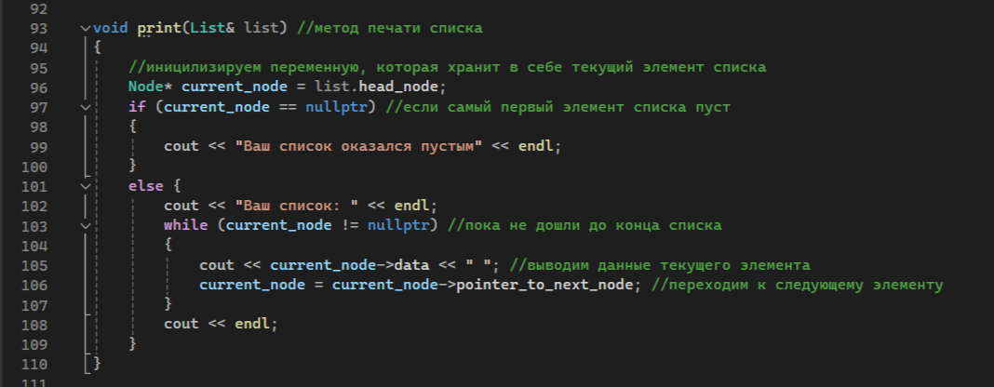

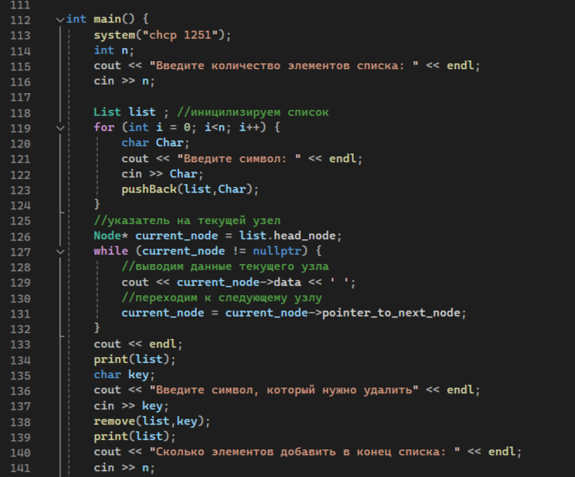

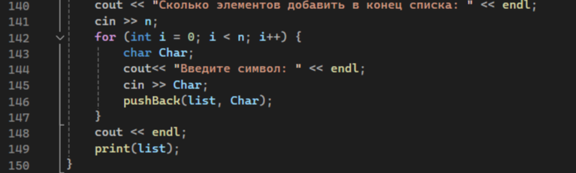

**Скриншот кода программы (двунаправленный список):**

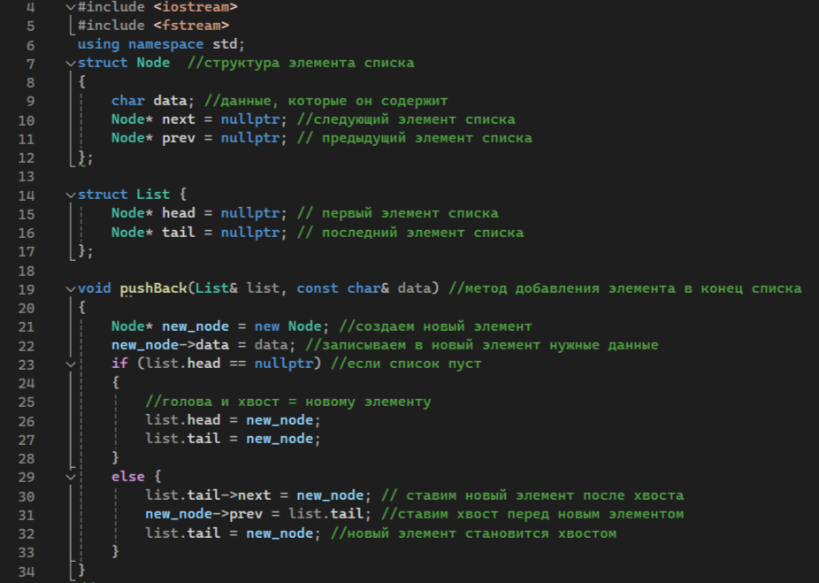

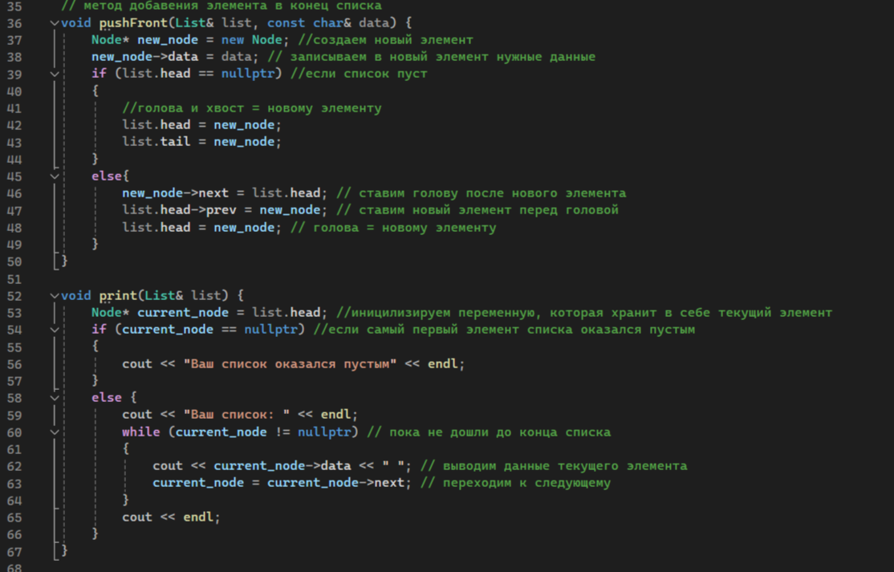

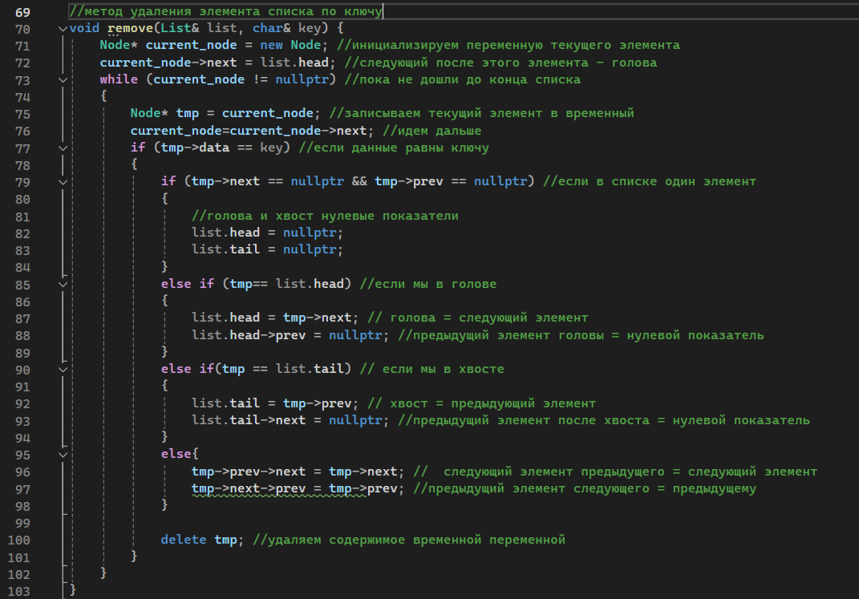

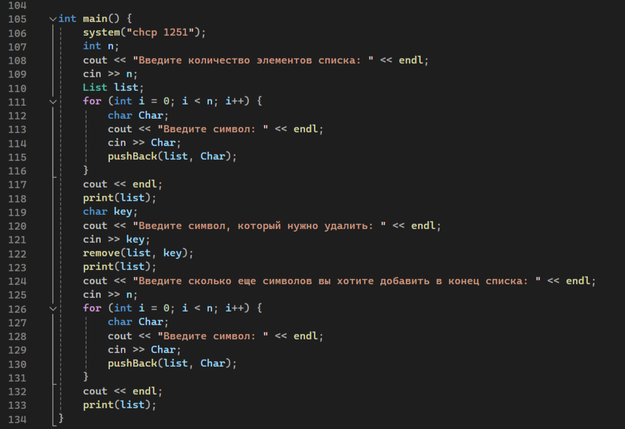

**Скриншот кода программы (стеки):**

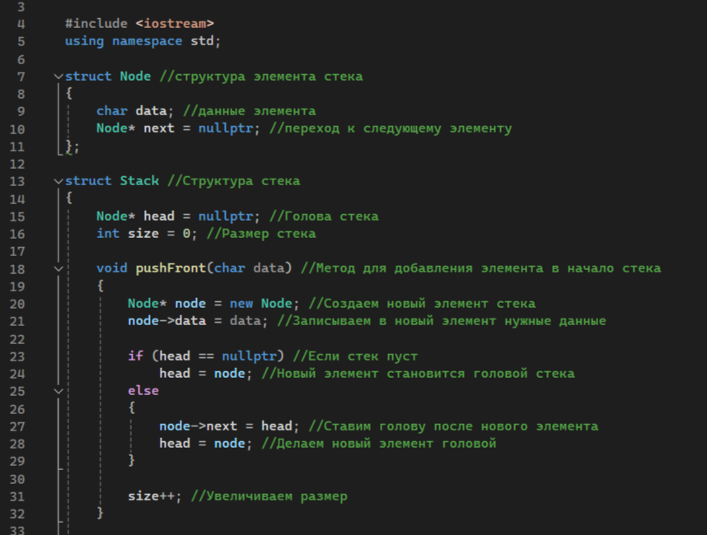

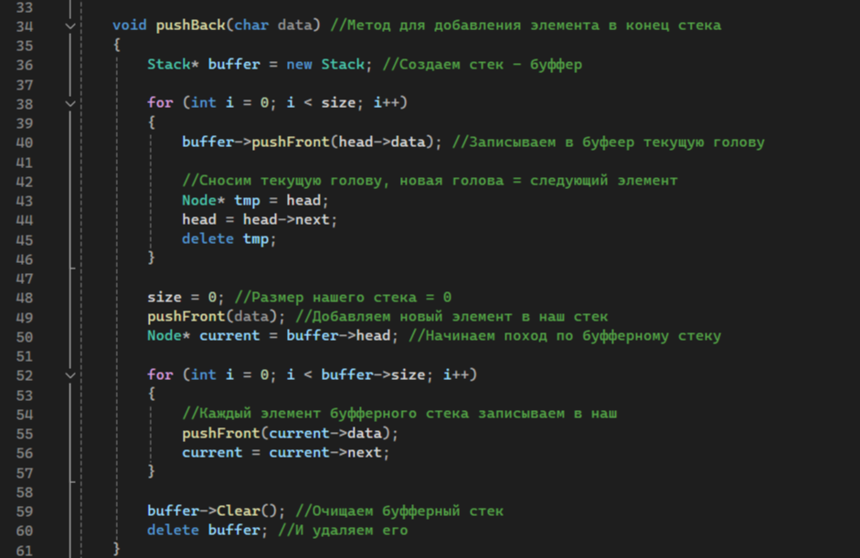

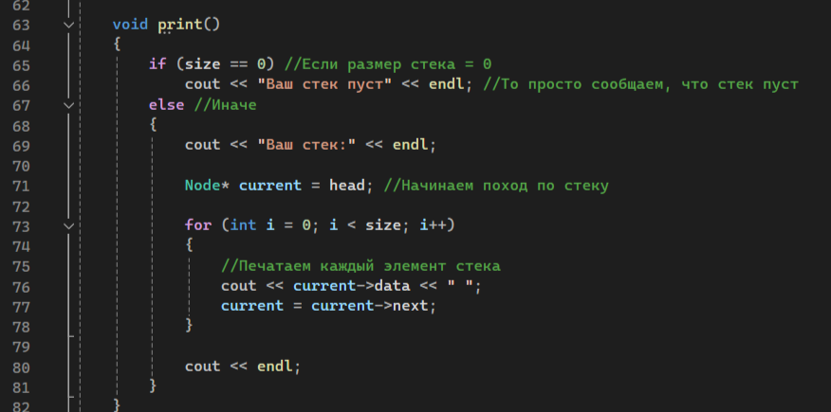

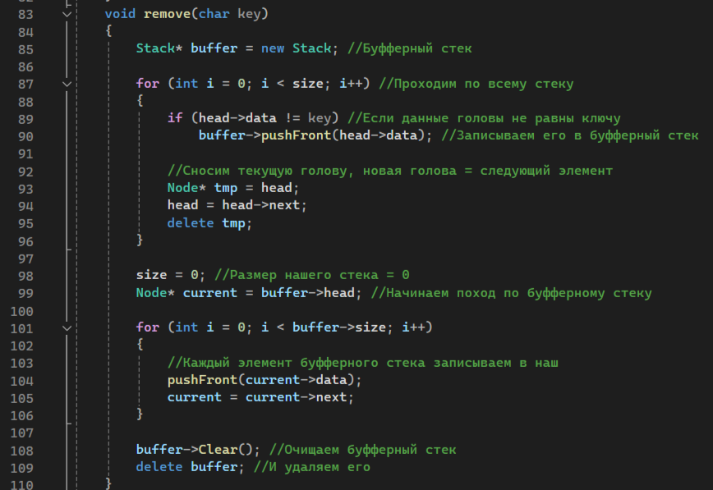

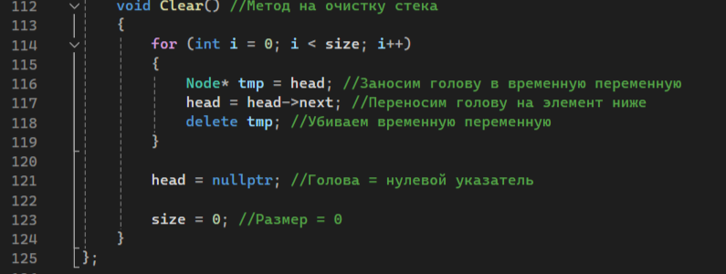

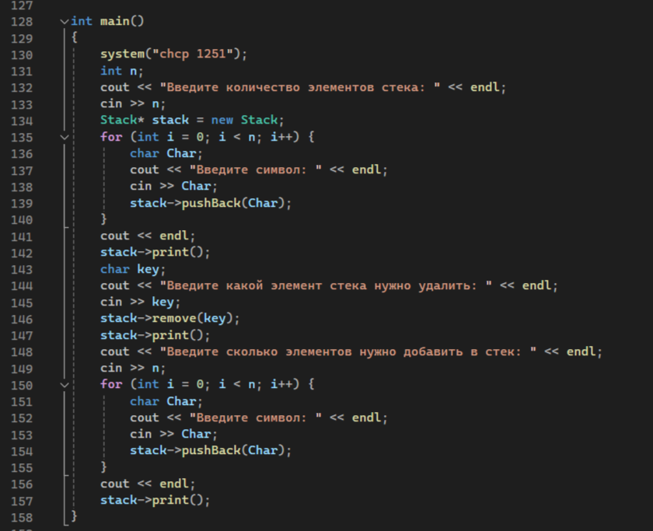

**Скриншот кода программы (очереди):**

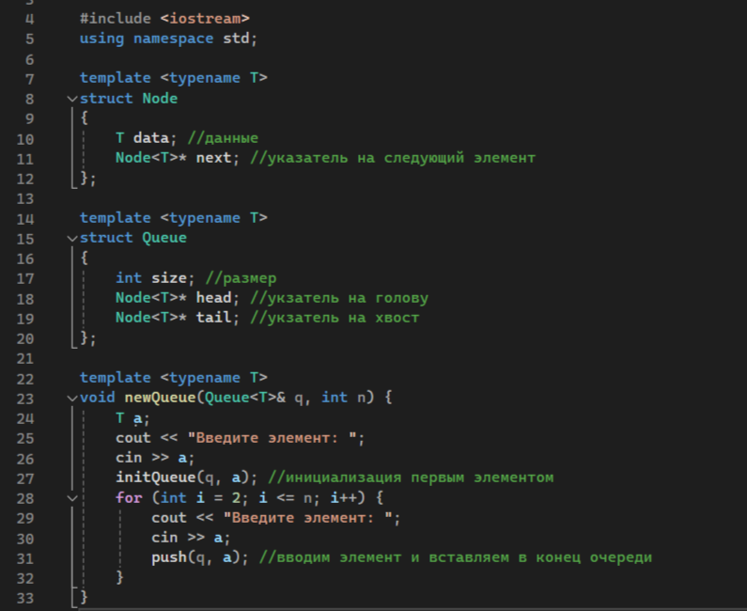

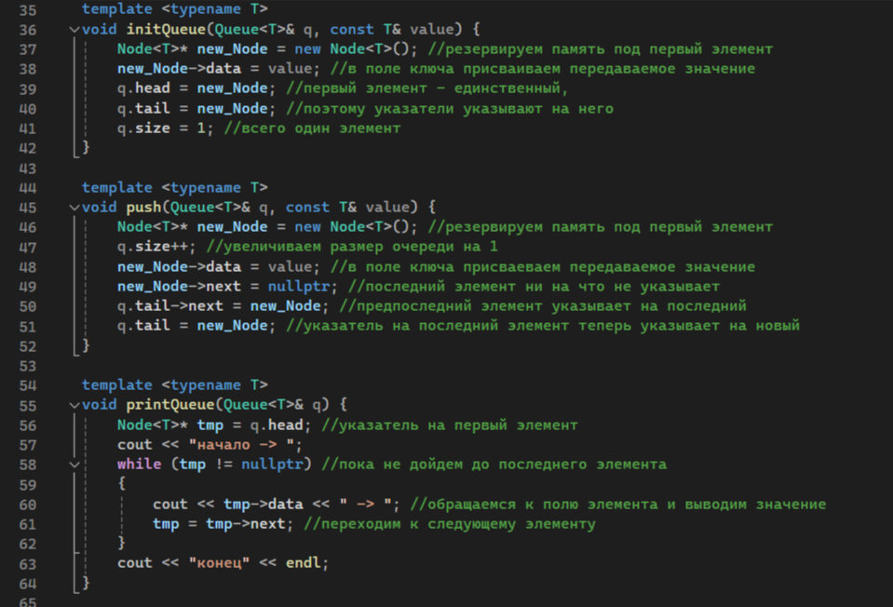

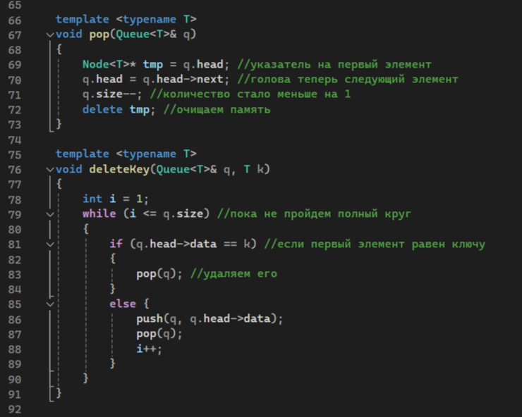

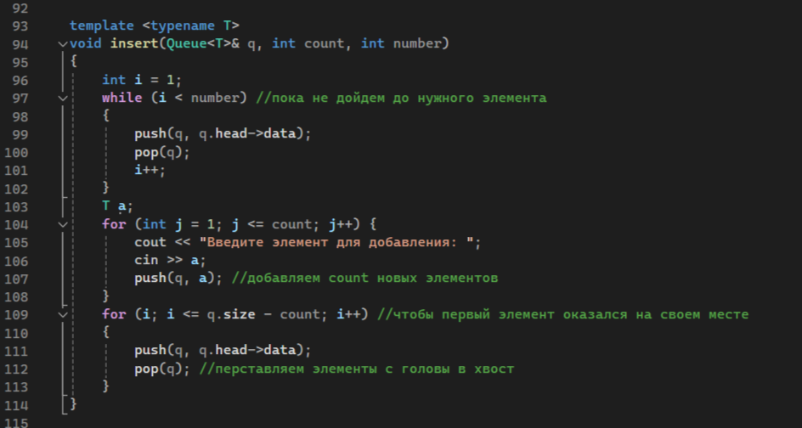

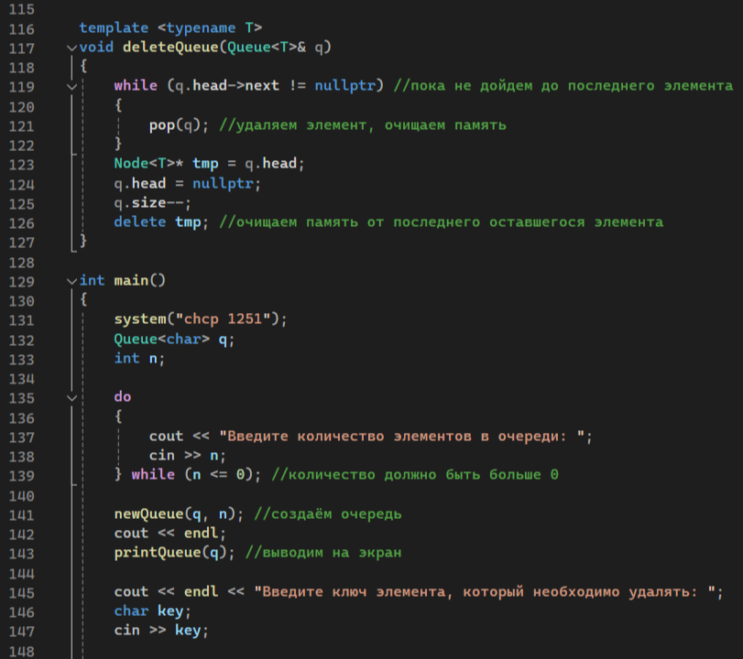

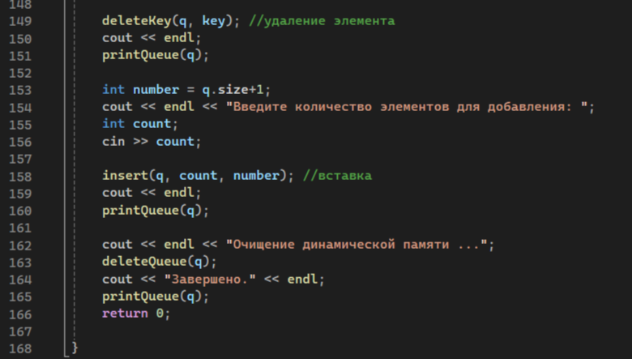

**Ссылка на Git:**

https://github.com/Ananasic07/labs_2sem/tree/main/11%20лаба